# Rendimiento de los modelos ML

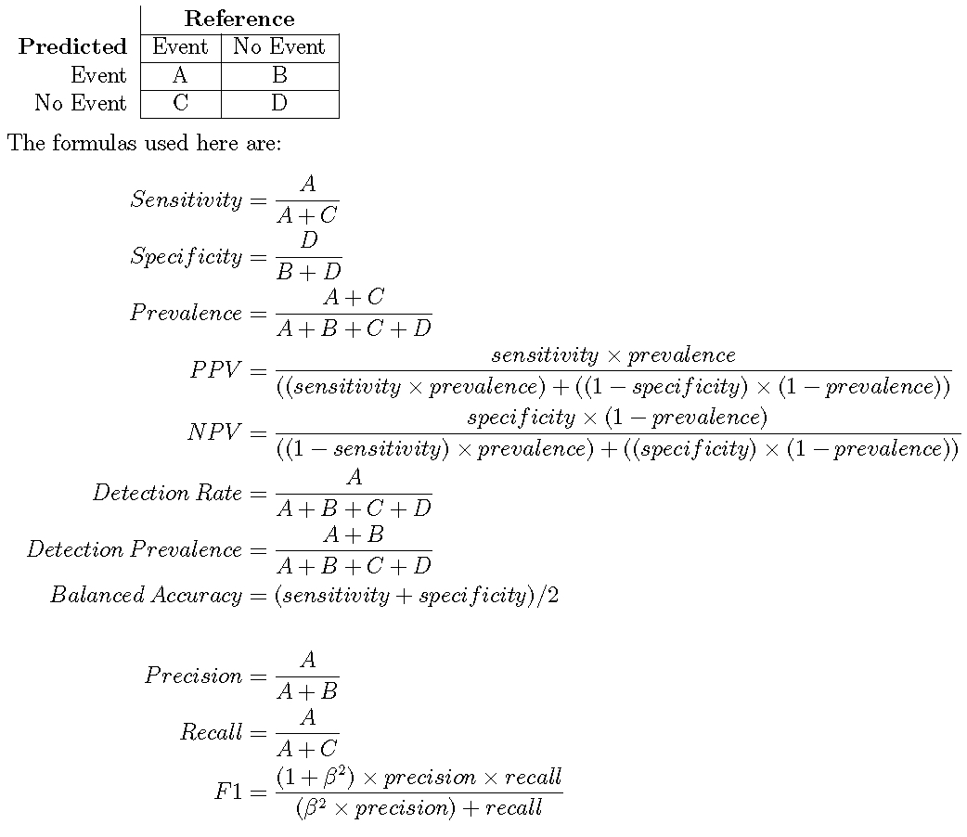

Ilustración 1. Métricas de Caret. Fuente: [17 Measuring Performance | The caret Package](https://topepo.github.io/caret/measuring-performance.html)

**Sensitivity**: (Sensibilidad de la clase positiva) Mide la proporción de verdaderos positivos.

Un valor alto de sensitivity indica que el modelo es capaz de identificar a la mayoría de las unidades positivas.

Un valor bajo indica que no es capaz de detectar los valores positivos y está produciendo falsos negativos.

Es importante cuando es fundamental minimizar los falsos negativos, como enfermedades o fraude. No es importante identificar falsos positivos.

Se puede combinar con precisión o specificity para ampliar el análisis. Importante cuando la clase es “rara”.

**Recall**: es igual que Sensitivity.

**Specificity**: similar a Sensitivity pero con la clase negativa: Cuantas unidades de la clase negativa son correctamente predichos.

**Pos Pred Value** (valor predictivo positivo o **precisión**): Mide la proporción de predicciones positivas que son correctas. Es importante para evaluar la confianza en las predicciones.

La principal ventaja es la fiabilidad. Se complementa con sensitivity.

**F1**: combina precisión (valor predictivo positivo) con Sensitivity. Útil para conjunto de datos desbalanceados.

Mide el rendimiento entre precisión y sensitivity, mejor que observar estas métricas por separado. Ofrece un valor que resumen el rendimiento del modelo en la clase positiva.